**SYS目录说明：**

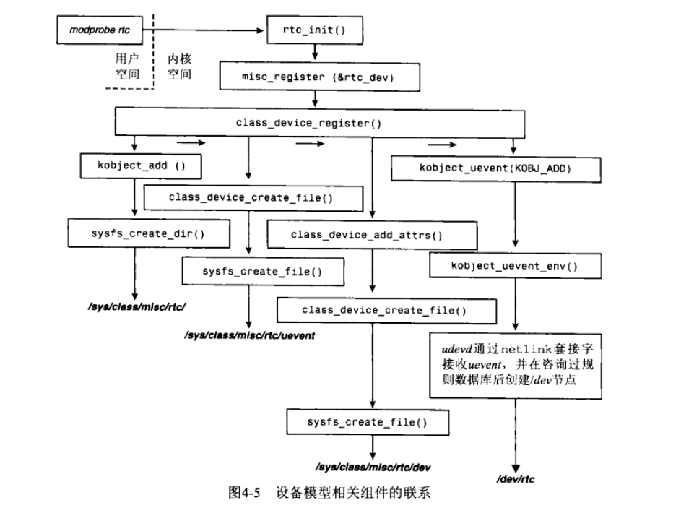

Sysfs被加载在 /sys/目录下,它的子目录包括:

1）Block:在系统中发现的每个块设备在该目录下对应一个子目录。每个子目录中

又包含一些属性文件,它们描述了这个块设备的各方面属性,如:设备大小。(loop块设备是使用文件来模拟的)

2）Bus:在内核中注册的每条总线在该目录下对应一个子目录,如: ide pci scsi usbpcmcia 其中每个总线目录内又包含两个子目录:devices和drivers ,devices目录包含了在整个系统中发现的属于该总线类型的设备,drivers目录包含了注册到该总线的所有驱动。

3）Class:将设备按照功能进行的分类,如/sys/class/net目录下包含了所有网络接口。

4）Devices:包含系统所有的设备。

5）Kernel:内核中的配置参数

6）Module:**系统中所有模块的信息 加载的驱动module：insmod xxxx.ko可以看到系统使用编译的模块。**

7）Firmware:系统中的固件

8）Fs:描述系统中的文件系统

9）Power:系统中电源选项

**1．kobject, ktype, kset**

Kobject(内核对象)对应于在sysfs中的目录，用于设备对象的管理。

struct kobject {

const char *name;

struct list_head entry;

struct kobject *parent;//指向kset中的kobject父对象。

struct kset *kset;

struct kobj_type *ktype;

struct sysfs_dirent *sd;

struct kref kref;

unsigned int state_initialized:1;

unsigned int state_in_sysfs:1;

unsigned int state_add_uevent_sent:1;

unsigned int state_remove_uevent_sent:1;

unsigned int uevent_suppress:1;

};

ktype代表kobject的类型，主要包含release函数和attr的读写函数。比如，所有的bus都有同一个bus_type；所有的class都有同一个class_type。

struct kobj_type {

void (*release)(struct kobject *kobj); //释放kobject占用资源函数

const struct sysfs_ops *sysfs_ops; //指向sysfs操作的指针，属性的操作

struct attribute **default_attrs; //sysfs文件系统属性默认列表，默认属性

。。。。。。。

};

sysfs_ops：

包含两个成员函数：store（）和show（），用于实现对于属性的读写。

属性在sysfs中为文件，kobject为目录。

比如：

在/sys/xx/目录下有一属性A，对于属性A的读写操作，cat /echo关联到kobject下的kobj_type下的sysfs_ops类型指针所对应的show和store方法。

===========================================================================

例程操作：

#include <linux/device.h>   
#include <linux/module.h>   
#include <linux/kernel.h>   
#include <linux/init.h>   
#include <linux/string.h>   
#include <linux/sysfs.h>   
#include <linux/stat.h>   
 MODULE_AUTHOR("David Xie");   
MODULE_LICENSE("Dual BSD/GPL");

 /*声明release、show、store函数*/

void obj_test_release(struct kobject *kobject);   
ssize_t kobj_test_show(struct kobject *kobject, struct attribute *attr,char *buf);  
ssize_t kobj_test_store(struct kobject *kobject,struct attribute *attr,const char *buf, size_t count);

/*对应于kobject的目录下的一个文件,Name成员就是文件名*/    
struct attribute test_attr = {   
        .name = "kobj_config",   
        .mode = S_IRWXUGO,   
};   
static struct attribute *def_attrs[] = {   
        &test_attr,   
        NULL,   
};   
/kobject对象的操作   
struct sysfs_ops obj_test_sysops =   
{   
        .show = kobj_test_show,   
        .store = kobj_test_store,   
}; //读写操作调用。

操作：

====================================

Cat kobj_config

执行kobj_test_show函数：

Echo 1 kobj_config

执行kobj_test_store函数。

===========================================

/*定义kobject对象的一些属性及对应的操作*/   
struct kobj_type ktype =    
{   
        .release = obj_test_release,   
        .sysfs_ops=&obj_test_sysops,   
        .default_attrs=def_attrs,   
};

/*release方法释放该kobject对象*/    
void obj_test_release(struct kobject *kobject)   
{   
        printk("eric_test: release .\n");   
}

/*当读文件时执行的操作*/   
ssize_t kobj_test_show(struct kobject *kobject, struct attribute *attr,char *buf)  
{   
        printk("have show.\n");   
        printk("attrname:%s.\n", attr->name);   
        sprintf(buf,"%s\n",attr->name);   
        return strlen(attr->name)+2;   
}

/*当写文件时执行的操作*/    
ssize_t kobj_test_store(struct kobject *kobject,struct attribute *attr,const char *buf, size_t count)  
{   
        printk("havestore\n");   
        printk("write: %s\n",buf);   
        return count;   
}   
struct kobject kobj;//声明kobject对象  
static int kobj_test_init(void)   
{   
        printk("kboject test init.\n");   
        kobject_init_and_add(&kobj,&ktype,NULL,"kobject_test");//初始化kobject对象kobj,并将其注册到linux系统

在/sys/目录下生成kobject_test目录,并在该目录下生成kobj_config属性文件。

        return 0;   
}   
static void kobj_test_exit(void)   
{   
        printk("kobject test exit.\n");   
        kobject_del(&kobj);   
}   
module_init(kobj_test_init);

module_exit(kobj_test_exit);

===========================================================================

Kset（kobject内核对象的集合）包含了subsystem概念，在sysfs中体现成一个目录，kset本身也是一个kobject，所以里面包含了一个kobject对象。

包含在kset中的所有kobject被组织成一个双向循环链表，list即是该链表的头。

Kset与kobject的关系：

struct kset {

struct list_head list;

spinlock_t list_lock;

struct kobject kobj;//内嵌kobject对象，kset中所有kobject对象的父对象

const struct kset_uevent_ops *uevent_ops;

};

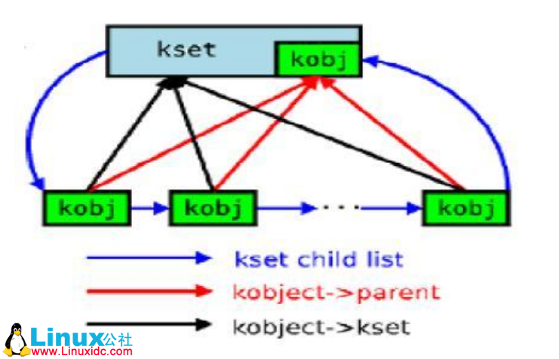

// 热插拔事件：

当系统配置发生变化时,如:添加kset到系统；移动kobject, 一个通知会从内核空间发送到用户空间,这就是热插拔事件。

kobject被创建或删除时会产生事件（event），kobject 所属的 kset将有机会过滤事

件或为用户空间添加信息。每个kset能支持一些特定的事件变量，在热插拔事件发生

时，kset 的成员函数可以设置一些事件变量，这些变量将被导出到用户空间。kset 的

uevent_ops成员是执行该 kset事件操作集kset_uevent_ops的指针

kset中包含kset_uevent_ops，里面主要定义了三个函数

struct kset_uevent_ops {

int (* const filter)(struct kset *kset, struct kobject *kobj);//

用于过滤掉不需要导出到用户空间的事件, 判断uevent是否要发出去

const char *(* const name)(struct kset *kset, struct kobject *kobj);//

name用于得到subsystem的名字。

int (* const uevent)(struct kset *kset, struct kobject *kobj,

struct kobj_uevent_env *env);

用于导出一些环境变量给用户的热插拔处理程序, uevent用于填充env变量

};这三个函数都与uevent相关。

subsystem 是一系列 kset 的集合，它描述系统中某一类设备子系统，如

block_subsys 表示所有的块设备，对应于 sysfs 文件系统中的 block 目录。

===========================================================================

5、 kset实例分析

    #include <linux/device.h>  
    #include <linux/module.h>  
    #include <linux/kernel.h>  
    #include <linux/init.h>  
    #include <linux/string.h>  
    #include <linux/sysfs.h>  
    #include <linux/stat.h>  
    #include <linux/kobject.h>

    MODULE_AUTHOR("yinjiabin");  
    MODULE_LICENSE("GPL");

    struct kset *kset_p;  
    struct kset kset_c;

    /* 函数声明 */  
    void obj_test_release(struct kobject *);  
    ssize_t kobj_test_show(struct kobject *,struct attribute *,char *);  
    ssize_t kobj_test_store(struct kobject *,struct attribute *,const char *,size_t);

    static struct attribute test_attr =  
    {  
            .name = "kobj_config",  
            .mode = S_IRWXUGO,  
    };

    static struct attribute *def_attrs[] =  
    {  
            &test_attr,  
            NULL,  
    };

    static struct sysfs_ops obj_test_sysops =  
    {  
            .show = kobj_test_show,  
            .store = kobj_test_store,  
    };

    static struct kobj_type ktype =  
    {  
            .release = obj_test_release,  
            .sysfs_ops = &obj_test_sysops,  
            .default_attrs = def_attrs,  
};

    void obj_test_release(struct kobject *kobject)  
    {  
            printk("[kobj_test: release!]\n");  
    }

    ssize_t kobj_test_show(struct kobject *kobject,struct attribute *attr,char *buf)  
    {  
            printk("Have show -->\n");  
            printk("attrname: %s.\n",attr->name);  
            sprintf("buf,%s\n",attr->name);  
            return strlen(attr->name) + 2;  
    }

    ssize_t kobj_test_store(struct kobject *kobject,struct attribute *attr, const char *buf,size_t size)  
    {  
            printk("Have store -->\n");  
            printk("write: %s.\n",buf);  
            return size;  
    }

    static int kset_filter(struct kset *kset,struct kobject *kobj)  
    {  
        printk("Filter: kobj %s.\n",kobj->name);  
        return 1;  
    }

    static const char *kset_name(struct kset *kset,struct kobject *kobj)  
    {  
        static char buf[20];  
        printk("Name kobj %s.\n",kobj->name);  
        sprintf(buf,"%s","kset_name");  
        return buf;  
    }

    static int kset_uevent(struct kset *kset,struct kobject *kobj, struct kobj_uevent_env *env)

{  
        int i = 0;  
        printk("uevent: kobj %s.\n",kobj->name);

        while(i < env->envp_idx)  
        {  
            printk("%s.\n",env->envp[i]);  
            i ++;  
        }

        return 0;  
    }

    static struct kset_uevent_ops uevent_ops =  
    {  
        .filter = kset_filter,  
        .name = kset_name,  
        .uevent = kset_uevent,  
    };

    static int __init kset_test_init(void)  
    {  
        int ret = 0;

        printk("kset test init!\n");

        /* 创建并注册 kset_p */  
        kset_p = kset_create_and_add("kset_p",&uevent_ops,NULL);

        /* 添加 kset_c 到 kset_p */  
        kobject_set_name(&kset_c.kobj,"kset_c");  
        kset_c.kobj.kset = kset_p;

        /* 对于较新版本的内核，在注册 kset 之前，需要    
             * 填充 kset.kobj 的 ktype 成员，否则注册不会成功 */  
        kset_c.kobj.ktype = &ktype;  
        ret = kset_register(&kset_c);

        if(ret)  
            kset_unregister(kset_p);

        return 0;  
    }

    static void __exit kset_test_exit(void)  
    {  
        printk("kset test exit!\n");  
        kset_unregister(kset_p);  
        kset_unregister(&kset_c);

    }

module_init(kset_test_init);  
    module_exit(kset_test_exit);

运行：

Insmod xxx.ko

执行kset_test_init/ kset_register,kset_register🡪 kobject_uevent_env之后依次执行uevent_ops下的filter , name ,uevent方法。

===========================================================================

2．uevent内核部分

驱动中创建设备节点：

device_create

device_register

device_add

dev_set_name //初始化设备内部的kobject的名字

kobj = get_device_parent(dev, parent);

dev->kobj.parent = kobj; //在kobject层实现设备父子关系

kobject_add(&dev->kobj, dev->kobj.parent, NULL) //将设备加入到kobject模型中，创建sys相关目录

device_create_file(dev, &uevent_attr); //创建sys目录下设备的uevent属性文件，通过它可以查看设备的uevent事件

device_create_file(dev, &devt_attr); //创建sys目录下设备的设备号属性，即major和minor

device_add_attrs(dev); //创建sys目录下设备其他属性文件

blocking_notifier_call_chain(&dev->bus->p->bus_notifier,BUS_NOTIFY_ADD_DEVICE, dev);//通知注册监听该总线的设备，有新设备加 入

kobject_uevent(&dev->kobj, KOBJ_ADD); //产生一个内核uevent事件，该事件可以被内核以及应用层捕获，属于linux设备模型 中热插拔机制. 调用kobject_uevent(&dev->kobj, KOBJ_ADD); 这里kobj是发消息的kobj，KOBJ_ADD是发出的事件。uevent的事件 在kobject_action中定义：

+++++++++++++++++++++++++++++++++++++++++++++++++++++++

enum kobject_action {

       KOBJ_ADD,

        KOBJ_REMOVE,

      KOBJ_CHANGE,

        KOBJ_MOVE,

        KOBJ_ONLINE,

        KOBJ_OFFLINE,

        KOBJ_MAX

};

1）获取action字符串

*action_string = kobject_actions[action];

Action为KOBJ_ADD等，kobject_actions的定义如下：

static const char *kobject_actions[] = {

       [KOBJ_ADD] =            "add",

       [KOBJ_REMOVE] =           "remove",

       [KOBJ_CHANGE] =            "change",

       [KOBJ_MOVE] =         "move",

       [KOBJ_ONLINE] =             "online",

       [KOBJ_OFFLINE] =     "offline",

};

++++++++++++++++++++++++++++++++++++++++++++++++

………

list_for_each_entry(class_intf,&dev->class->p->interfaces, node)

             if (class_intf->add_dev)

                 class_intf->add_dev(dev, class_intf);//通知有新设备加入

==========================

 kobject_uevent调用流程：

kobject_uevent_env://发送用户事件和环境数据

1. 由kobject的parent向上查找，直到找到一个kobject包含kset。
2. set中有filter函数，调用filter函数，看看是否需要过滤uevent消息。
3. set中有name函数，调用name函数得到subsystem的名字；否则，subsystem的名字是kset中kobject的名字。

具体实现：

获取subsystem字符串

subsystem = kobject_name(&kset->kobj);

static inline const char *kobject_name(const struct kobject *kobj)

{

       return kobj->name;

}

这里主要获取kobj的名字。

Kobj的名字在创建时传递，power_supply

power_supply_class = class_create(THIS_MODULE, "power_supply");

将调用以下函数class_create---> __class_register ----> kobject_set_name:

最终设置为power_supply。

1. 分配一个kobj_uevent_env，并开始填充env环境变量：kzalloc(sizeof(struct kobj_uevent_env), GFP_KERNEL);
2. 增加环境变量ACTION=<action name>

add_uevent_var(env, "ACTION=%s", action_string);

1. 增加环境变量DEVPATH=<kobj’s path>

add_uevent_var(env, "DEVPATH=%s", devpath);

1. 增加环境变量SUBSYSTEM=<subsystem name>

add_uevent_var(env, "SUBSYSTEM=%s", subsystem);

        4）增加环境变量kobject_uevent_env中参数envp_ext指定的环境变量。

接着加入不同class的附加的字符串

retval = add_uevent_var(env, "%s", envp_ext[i]);

………………….

1. 调用kset的uevent函数，这个函数会继续填充环境变量。

uevent_ops->uevent(kset, kobj, env);

1. 增加环境变量SEQNUM=<seq>，这里seq是静态变量，每次累加。

add_uevent_var(env, "SEQNUM=%llu", (unsigned long long)++uevent_seqnum);

1. 调用netlink发送uevent消息。

具体实现：

字符串准备完毕，就要准备发送了，由于Android的CONFIG_NET选项是选上的，因此可以通过socket发送：

首先分配一个skb用于存储网络发送的数据

scratch = skb_put(skb, len);

sprintf(scratch, "%s@%s", action_string, devpath);

此时scratch中就增加了change@/devices/platform/msm-battery/power_supply/usb的字符，然后将之前准备好的各个字符传加在后面

for (i = 0; i < env->envp_idx; i++) {

       len = strlen(env->envp[i]) + 1;

scratch = skb_put(skb, len);

       strcpy(scratch, env->envp[i]);

}

最后发送调用retval = netlink_broadcast_filtered

1. 调用uevent_helper，最终转换成对用户空间sbin/mdev的调用。

kobj_usermode_filter

**sys中的bus总线。**

设备模型元素  
        总线  
        驱动  
        设备  
总线  
       总线是处理器和设备之间的通道,在设备模型中, 所有的设备都通过总线相连, 甚至是内部的虚拟“platform”总线。 在 Linux 设备模型中, 总线由 bus_type 结构表示。

struct bus_type {

const char *name;

const char *dev_name;

struct device *dev_root;

struct bus_attribute *bus_attrs;

struct device_attribute *dev_attrs;

struct driver_attribute *drv_attrs;

int (*match)(struct device *dev, struct device_driver *drv);

int (*uevent)(struct device *dev, struct kobj_uevent_env *env);

int (*probe)(struct device *dev);

int (*remove)(struct device *dev);

void (*shutdown)(struct device *dev);

int (*suspend)(struct device *dev, pm_message_t state);

int (*resume)(struct device *dev);

const struct dev_pm_ops *pm;

struct iommu_ops *iommu_ops;

struct subsys_private *p;

struct lock_class_key lock_key;};

**总线的操作：**

总线的注册使用:bus_register(struct bus_type * bus)  
             若成功,新的总线将被添加进系统,并可在sysfs 的 /sys/bus 下看到。

 1）int (*match)(struct device * dev, struct device_driver * drv)  
        当一个新设备或者驱动被添加到这个总线时,该方法被调用。用于判断指定的驱动程序是否能处理指定的设备。若可以,则返回非零值。  
 2）int (*uevent)(struct device *dev, char **envp, int num_envp, char *buffer, int buffer_size)  
        在为用户空间产生热插拔事件之前,这个方法允许总线添加环境变量。

**总线属性**  
       总线属性由结构bus_attribute 描述,定义如下:

struct bus_attribute {  
struct attribute  
attr;  
ssize_t (*show)(struct bus_type *, char * buf);  
ssize_t (*store)(struct bus_type *, const char *  
buf, size_t count);  
}

       1）int bus_create_file(struct bus_type *bus, struct bus_attribute *attr)  
            创建属性  
       2）void bus_remove_file(struct bus_type *bus, struct bus_attribute *attr)  
            删除属性

实例：

Iic总线的添加：

Iic总线I2c-core.c下的i2c_init函数调用：bus_register

bus_register

kobject_set_name

kset_register //创建sys/bus下的iic目录

kset_create_and_add //在iic目录下的添加device和driver

实例：

===============================================================================

 Bus_basic.c源码

#include <linux/device.h>  
#include <linux/module.h>  
#include <linux/kernel.h>  
#include <linux/init.h>  
#include <linux/string.h>

MODULE_AUTHOR("yinjiabin");  
MODULE_LICENSE("Dual BSD/GPL");

static char *Version = "$Revision: 1.0 $";

/*当一个新设备或者驱动被添加到这个总线时,该方法被调用。用于判断指定的驱动程序是否能处理指定的设备。若可以,则返回非零值。*/

static int my_match(struct device *dev, struct device_driver *driver)  
{  
        return !strncmp(dev->kobj.name, driver->name, strlen(driver->name));  
}

/*声明总线*/  
struct bus_type my_bus_type = {  
        .name = "my_bus",  //总线名字  
        .match = my_match, //总线match函数指针  
};

static ssize_t show_bus_version(struct bus_type *bus, char *buf)  
{  
        return snprintf(buf, PAGE_SIZE, "%s\n", Version);  
}

/*内核代码中如此定义：#define BUS_ATTR(_name, _mode, _show, _store) \  
struct bus_attribute bus_attr_##_name = __ATTR(_name, _mode, _show, _store),

它将bus_attr_作为给定的name的前缀来创建总线的真正名称。对应下面的是bus_attr_version*/  
static BUS_ATTR(version, S_IRUGO, show_bus_version, NULL);

/*模块加载函数*/  
static int __init my_bus_init(void)  
{  
        int ret;

        /*注册总线*/  
        ret = bus_register(&my_bus_type);  
        if (ret)  
                return ret;

        /*创建属性文件*/  
        if (bus_create_file(&my_bus_type, &bus_attr_version))  
                printk(KERN_NOTICE "Fail to create version attribute!\n");

        return ret;  
}

/*模块卸载函数*/  
static void my_bus_exit(void)  
{  
        bus_unregister(&my_bus_type);  
}

module_init(my_bus_init);

module_exit(my_bus_exit);

运行：

在sys/bus下创建my_bus的目录，并创建device和driver目录，在bus目录下添加version属性文件。

===============================================================================

Sys/device:

设备描述  
        Linux 系统中的每个设备由一个 struct device 描述:

struct device {

...... ...... ...... ...... ...... ......  
struct kobject kobj;  
char bus_id[BUS_ID_SIZE]; /*在总线上唯一标识该设备的字符串 */  
struct bus_type /* 设备所在总线 */  
*bus;  
struct device_driver *driver; /*管理该设备的驱动*/  
void *driver_data;  
/*该设备驱动使用的私有数据成员 *  
struct klist_node knode_class;  
struct class *class;  
struct attribute_group  
**groups;  
void (*release)(struct device *dev);

}

2、 设备注册  
       1）int device_register(struct device *dev)  
            注册设备  
      2）void device_unregister(struct device *dev)  
           注销设备  
      **一条总线也是个设备,也必须按设备注册**  
3、 设备属性  
       设备属性由struct device_attribute 描述:

struct device_attribute  
{

struct attribute attr;  
ssize_t (*show)(struct device *dev, struct device_attribute  
*attr,char *buf);  
ssize_t (*store)(struct device *dev, struct device_attribute *attr,  
const char *buf, size_t count);

}

       1）int device_create_file(struct device *device, struct device_attribute * entry)  
             创建属性  
       2）void device_remove_file(struct device * dev, struct device_attribute * attr)  
            删除属性  
**4、 实例分析**

**===============================================================================**

      1）Bus.c源码

#include <linux/device.h>  
#include <linux/module.h>  
#include <linux/kernel.h>  
#include <linux/init.h>  
#include <linux/string.h>

MODULE_AUTHOR("yinjiabin");  
MODULE_LICENSE("Dual BSD/GPL");

static char *Version = "$Revision: 1.0 $";

/*当一个新设备或者驱动被添加到这个总线时,该方法被调用。用于判断指定的驱动程序是否能处理指定的设备。若可以,则返回非零值。*/

static int my_match(struct device *dev, struct device_driver *driver)  
{  
        return !strncmp(dev->kobj.name, driver->name, strlen(driver->name));  
}

static void my_bus_release(struct device *dev)  
{  
        printk(KERN_DEBUG "my bus release\n");  
}

struct device my_bus = {  
        .kobj.name   = "my_bus0",  
        .release  = my_bus_release  
};

/*声明总线*/  
struct bus_type my_bus_type = {  
        .name = "my_bus",  //总线名字  
        .match = my_match, //总线match函数指针  
};

EXPORT_SYMBOL(my_bus);      //导出my_bus  
EXPORT_SYMBOL(my_bus_type); //导出my_bus_type

/*  
 * Export a simple attribute.  
 */  
static ssize_t show_bus_version(struct bus_type *bus, char *buf)  
{  
        return snprintf(buf, PAGE_SIZE, "%s\n", Version);  
}

/*内核代码中如此定义：#define BUS_ATTR(_name, _mode, _show, _store) \  
struct bus_attribute bus_attr_##_name = __ATTR(_name, _mode, _show, _store),

它将bus_attr_作为给定的name的前缀来创建总线的真正名称。对应下面的是bus_attr_version*/  
static BUS_ATTR(version, S_IRUGO, show_bus_version, NULL);

/*模块加载函数*/  
static int __init my_bus_init(void)  
{  
        int ret;

        /*注册总线*/  
        ret = bus_register(&my_bus_type);  
        if (ret)  
                return ret;

        /*创建属性文件*/  
        if (bus_create_file(&my_bus_type, &bus_attr_version))  
                printk(KERN_NOTICE "Fail to create version attribute!\n");

        /*注册总线设备*/  
        ret = device_register(&my_bus);  
        if (ret)  
                printk(KERN_NOTICE "Fail to register device:my_bus!\n");

        return ret;  
}

/*模块卸载函数*/  
static void my_bus_exit(void)  
{  
        device_unregister(&my_bus);  
        bus_unregister(&my_bus_type);  
}

module_init(my_bus_init);  
module_exit(my_bus_exit);

**======================================**

**device实例：**

2）Device.c源码

#include <linux/device.h>  
#include <linux/module.h>  
#include <linux/kernel.h>  
#include <linux/init.h>  
#include <linux/string.h>

MODULE_AUTHOR("yinjiabin");  
MODULE_LICENSE("Dual BSD/GPL");

extern struct device my_bus;  
extern struct bus_type my_bus_type;

/* Why need this ?*/  
static void my_dev_release(struct device *dev)  
{

}

struct device my_dev = {  
        .init_name = "my_dev",  
        .bus = &my_bus_type,   //指明设备所属的总线  
        .parent = &my_bus,     //该设备的父设备，总线也是一种设备  
        .release = my_dev_release,  
};

static ssize_t mydev_show(struct device *dev,struct device_attribute *attr, char *buf)  
{  
        return sprintf(buf, "%s\n", "This is my device!");  
}

static DEVICE_ATTR(dev, S_IRUGO, mydev_show, NULL);

static int __init my_device_init(void)  
{  
        int ret = 0;

        /* 初始化设备 */  
        ///strncpy(my_dev->kobj.name, "my_dev", strlen(my_dev->name));

        /*注册设备*/  
        device_register(&my_dev);

        /*创建属性文件*/  
        device_create_file(&my_dev, &dev_attr_dev);

        return ret;

}

static void my_device_exit(void)  
{  
        device_unregister(&my_dev);  
}

module_init(my_device_init);  
module_exit(my_device_exit);

运行效果：

在相关的bus目录的device下创建相关的device设备目录及属性文件。

**=====================================================================**

Bus下的driver。

驱动描述：

       驱动程序由struct device_driver 描述 :

struct device_driver {

const char *name; /*驱动程序的名字( 体现在 sysfs 中 )*/  
struct bus_type *bus; /*驱动程序所在的总线*/  
struct module  
*owner;  
const char  
*mod_name;  
int (*probe) (struct device *dev);  
int (*remove) (struct device *dev);  
void (*shutdown) (struct device *dev);  
int (*suspend) (struct device *dev, pm_message_t state);  
int (*resume) (struct device *dev);  
struct attribute_group **groups;  
struct dev_pm_ops *pm;  
struct driver_private *p;

}

2、 驱动注册/注册

        1）int driver_register(struct device_driver *drv)

            注册驱动  
       2）void driver_unregister(struct device_driver *drv)

           注销驱动

3、 驱动属性  
       驱动的属性使用struct driver_attribute 来描述:

struct driver_attribute {

struct attribute attr;  
ssize_t (*show)(struct device_driver *drv,  
char *buf);  
ssize_t (*store)(struct device_driver *drv,  
const char *buf, size_t count);

}

      1）int driver_create_file(struct device_driver * drv, struct driver_attribute * attr)  
            创建属性  
      2）void driver_remove_file(struct device_driver * drv, struct driver_attribute * attr)  
            删除属性  
4、 实例分析  
       driver.c源码

#include <linux/device.h>  
#include <linux/module.h>  
#include <linux/kernel.h>  
#include <linux/init.h>  
#include <linux/string.h>

MODULE_AUTHOR("David Xie");  
MODULE_LICENSE("Dual BSD/GPL");

extern struct bus_type my_bus_type;

/*当驱动找到对应的设备时会执行该函数*/  
static int my_probe(struct device *dev)  
{  
    printk("Driver found device which my driver can handle!\n");  
    return 0;  
}

static int my_remove(struct device *dev)  
{  
    printk("Driver found device unpluged!\n");  
    return 0;  
}

struct device_driver my_driver = {  
        .name = "my_dev",  
        .bus = &my_bus_type,  
        .probe = my_probe,  
        .remove = my_remove,  
};

static ssize_t mydriver_show(struct device_driver *driver, char *buf)  
{  
        return sprintf(buf, "%s\n", "This is my driver!");  
}

static DRIVER_ATTR(drv, S_IRUGO, mydriver_show, NULL);

static int __init my_driver_init(void)  
{  
        int ret = 0;

        /*注册驱动*/  
        driver_register(&my_driver);

        /*创建属性文件*/  
        driver_create_file(&my_driver, &driver_attr_drv);

        return ret;

}

static void my_driver_exit(void)  
{  
        driver_unregister(&my_driver);  
}

module_init(my_driver_init);

module_exit(my_driver_exit);

试验结果

Bus ,device,driver相互作用。

Kobject层次图：

